**1.** **WARM UP + REVISION:** teacher's choice

Ask me as many questions as possible. *Jak se jmenujete? – Martin*

Report about answers. *Náš učitel se jmenuje Martin.*

* Co obědval? *What did he have for lunch*
* Co JSTE / JSI **obědval**? *What did you have for lunch*
  + Obědval jsem polévku.
* Jaké jídlo máte rád? Mám rád všechno (everything)…
  + Mám rád koprovou omáčku…
* Kolik je vám let? – Je mi 39 let.
* Kde **jste**? *Where are you?* – Jsem doma. Mám home office.
* Kde **bydlíte**? *Where do you live?* – Bydlím na ulici Gorkého.
* Jak často pijete pivo? Když je lockdown, piju pivo jednou za 3 měsíce. Když není lockdown, piju pivo dvakrát za týden…
* **Co** = what? – answered with a noun only? CO je to? **Pivo, tramvaj**…
* JAKÉHO **zpěváka** (singer) máte rád? Mám rád David**a** Bowie**ho**.
* Jak se jmenuje tvůj pes? – Můj pes se jmenuje Šero.

**2.** **GRAMMAR:** **the future tense**

[Budoucí čas - future tense](https://is.muni.cz/auth/el/med/jaro2021/aZLCJ0282/110611535/budouci_cas_-_future_tense.pdf?predmet=1332449,1332391,1332561)

* Complete the table and learn how to form the future tense - Textbook: page 65 (+ document above).
* Listen to the dialogue and fill in the gaps, observe the future tense - Textbook: page 65/ex. 3: [AUDIO LINK](https://www.czechstepbystep.cz/coLm4dEPxQE9/uploads/2018/06/CD1_track_72.mp3)

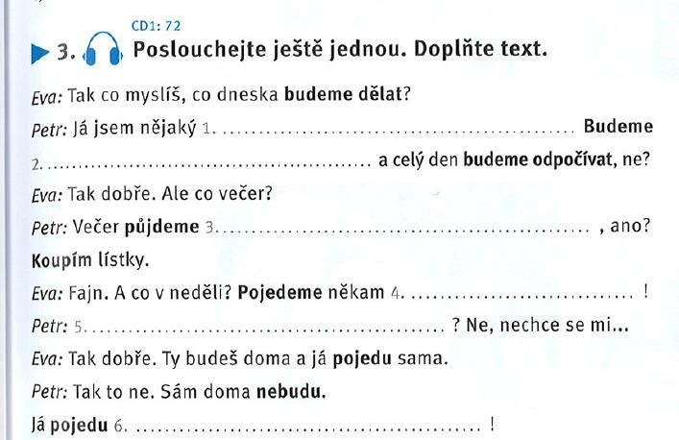



* unavený = tired
* Complete the exercises in the Textbook: page 66/ex. 5 + 6 + 8 + 9.



1. … bud**e**
2. … bud**u**
3. … bud**eme**
4. …nebud**ou**
5. … bud**e**
6. … bud**eš**
7. … bud**ete**
8. … bud**eš**
9. … bud**ete**



1. … bud**eme** vstáva**t**
2. … bud**u** psá**t**
3. … bud**e** lyžova**t = ski**
4. … bud**ou** uklíze**t**
5. … bud**u** spá**t**
6. … bud**eš** pracova**t**
7. … bud**ete** nakupova**t**
8. … se bud**e** uči**t**
9. … se bud**eme** díva**t**





1. … **pů**jd**eš**
2. … **pů**jd**u**
3. … **po**jed**ete**
4. … **po**jed**eme**
5. … **pů**jd**e**
6. … **pů**jd**e**
7. … **po**jed**ou**
8. … **pů**jd**ou**



1. … **budu** vstávat
2. … půjdu
3. … pojedu
4. … budu
5. … **budu** odpočívat
6. … **budu** pracovat
7. … pojedu
8. … budu

PAUZA DO 14:50

**3. SPEAKING**

* Use the random wheel: make future forms of verbs and use them in sentences: [RANDOM WHEEL](https://wordwall.net/resource/5318304/budouc%C3%AD-%C4%8Das)

**4. WORKING IN GROUPS**

* Learn new time expressions which are used in connection with the future - Textbook: page 66, grey box.
* Ask your colleagues questions about their future plans + answer their questions: example: *Co budeš dělat zítra? Co budeš dělat příští týden? Kam pojedeš v létě? Kde budeš bydlet v roce 2030? …*

**5. READING AND WRITING**

* Read the text about Tom's plans - Textbook: page 70/ex. 13.
* Transform the text into the future tense and answer the questions in exercise 14.

**6. SELF-STUDY**

* Work with the Workbook (the green book): pages 87/ ex. 5;  page 88/ex. 7 + 8 + 9; page  89/ex. 10 + 11.
* Check your answers in the key.

HOMEWORK

**MEDICAL CZECH III: Internal and genital organs**

* Learn new vocabulary - medical Czech III: Internal and genital organs (table below)
* Online practice (self-study): [Link](https://quizlet.com/584415268/vnitrni-a-pohlavni-organyinternal-and-genital-organs-flash-cards/)
* Online learning (self-study): [Link](https://quizlet.com/584415268/learn)